Esquema geral de ligações de um quadro de sondas
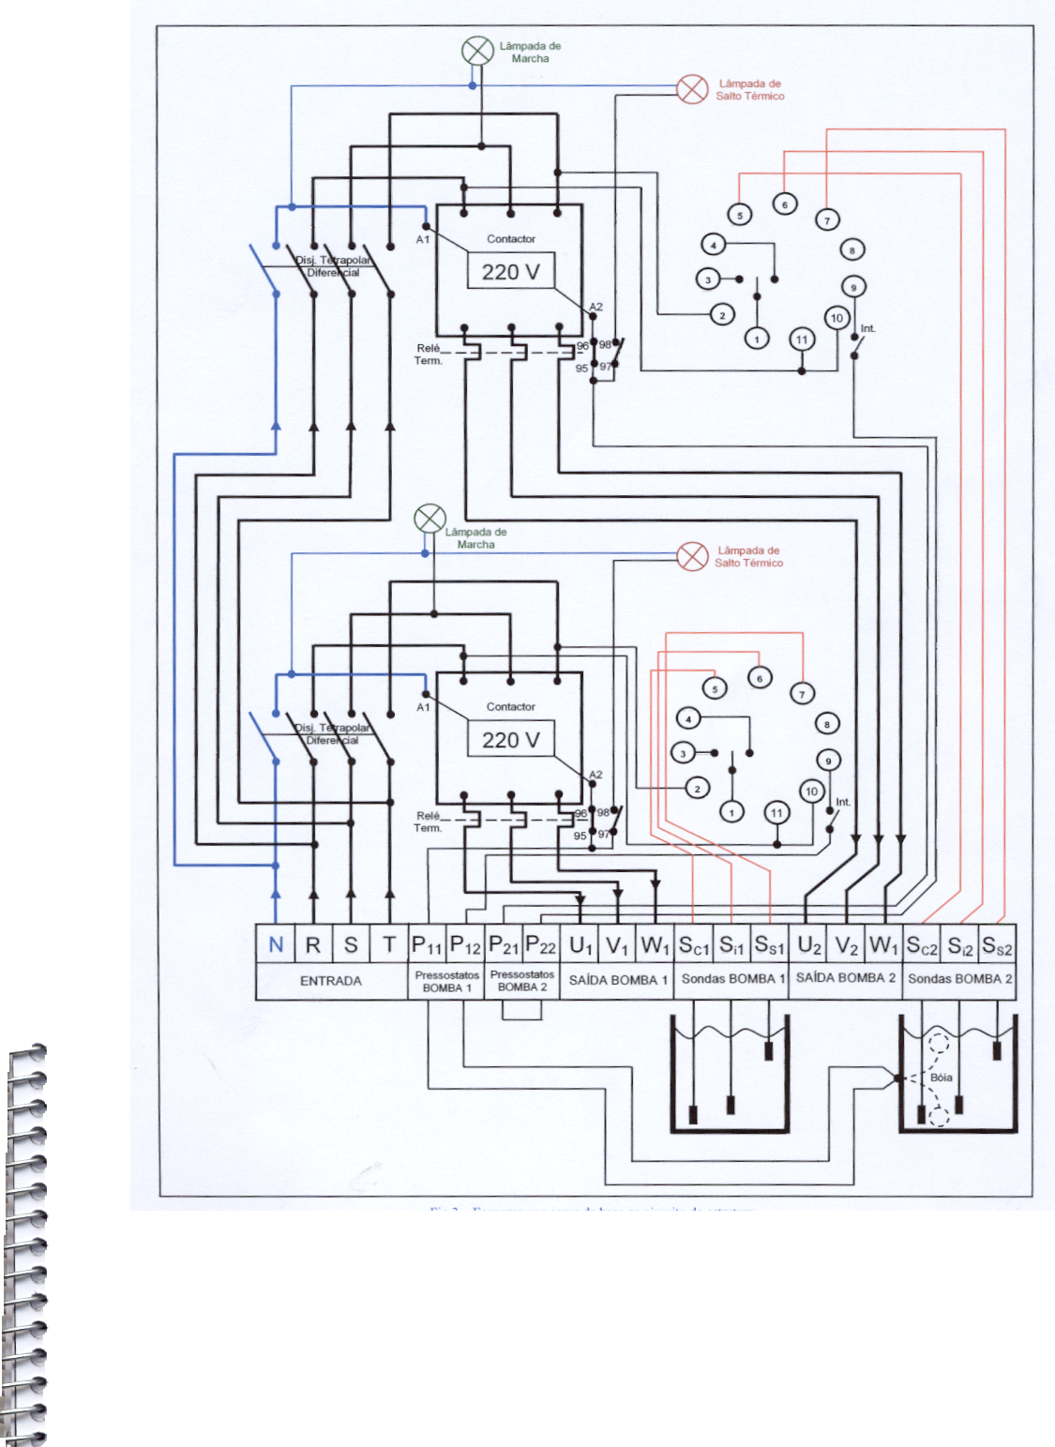

Controlo de nível usando duas electrobombas trifásicas

